http://www.agoramt.com.br/2012/06/dia-mundial-da-ecologia-e-do-meio-ambiente-conta-com-comemoracao-na-praca-brasil/
Dia Mundial da Ecologia e do Meio Ambiente conta com comemoração na Praça Brasil
Evento está com cinco parceiros em exposição na Praça Brasil

Secretário de meio ambiente afirma que o Dia Mundial da Ecologia e do Meio Ambiente é comemorado a 40 anos Foto: Ronaldo Teixeira / AGORA MT
A Secretaria Municipal de Meio Ambiente (SEMMA) e mais cinco parceiros realizam nesta terça-feira (05/06) na Praça Brasil, no centro de Rondonópolis, um evento que comemora o Dia Mundial da Ecologia e do Meio Ambiente. Cada parceiro, como o Serviço de Saneamento Ambiental de Rondonópolis (SANEAR), Grupo de Escoteiros Gaditas Scout, Defesa Civil, projeto Kobra Recicla Rondonópolis e Corpo de Bombeiros, promovem exposição para a população.
De acordo com o secretário municipal de meio ambiente, Luis Divino Gorbis G. de Araújo, o pensamento de hoje é voltado para um dia de reflexão. “Principalmente do modelo produtivo adotado no país que é a concentração de renda e que demonstra o pouco compromisso com a área ambiental”.
No evento está previsto distribuição de sementes da Crotalária, apresentação do grupo de mímica da UFMT com a peça “O uso correto dos recursos naturais”, exposição de equipamentos de infraestrutura e orientações de combate a queimada pelo Corpo de Bombeiros, teatro de fantoches com a peça “A importância da reciclagem” e Sarau Artístico do Projeto Kobra e exposições de objetos recicláveis e de material de educação ambiental.
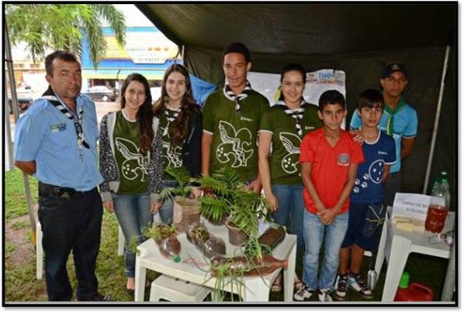
Gaditas Scout conta com 35 escoteiros formados e 120 pessoas que estão na fila para entrar no grupo Foto: Ronaldo Teixeira / AGORA MT
O Grupo de Escoteiros Gaditas Scout, por exemplo, está com exposição de trabalhos realizado pelos escoteiros como hortas feitas de garrafas PET e fogão ecológico confeccionado com motor de geladeira ou lata de óleo. Segundo o chefe do grupo, Henriques de Carvalho a importância de participar do Dia Mundial da Ecologia e do Meio Ambiente é por causa da conscientização do público em geral. “Hoje em dia o que está destruindo o nosso mundo é a garrafa PET. Então ao invés de jogar as garrafas em rios e córregos se pode usar para fabricar coisas como as hortas e brinquedos”.

